2 相关技术与开发环境

2.1 相关技术

2.1.1 B/S模式
基于B/S模式（Browser/Server, 浏览器/服务器模式）的Web技术是Internet技术的核心，是构建基于Web应用系统的关键技术^{[6]}。在 B/S 模式中，每个节点都分布在网络上，这些网络节点可以分为浏览器端、服务器端和中间件，通过它们之间的链接和交互来完成系统的功能任务。基于B/S模式的三层架构为，第一层表现层主要完成用户与后台交互结果的输出；第二层逻辑层主要实现客户端的逻辑功能；第三次数据层则是进行各种运算。三个层次的划分是从逻辑上分的，在实际应用中多根据实际物理网络进行不同的物理划分^{[7]}。B/S三层架构基本模型如图2.1所示。
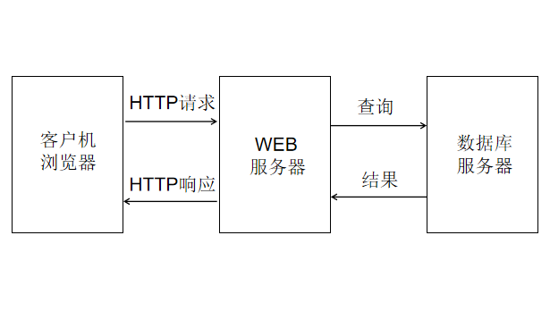
图2.1 B/S架构基本形式
Figure 2.1 Basic form of B/S architecture

2.1.2 Vue.js
Vue.js是当前流行的Web前端开发框架技术之一^{[8]}，是一款用于构建用户界面的渐进式框架。与其它大型框架不同的是，Vue 被设计为可以自底向上逐层应用。Vue 的核心库只关注视图层，不仅易于上手，还便于与第三方库或既有项目整合。另一方面，当与现代化的工具链以及各种支持类库结合使用时，Vue 也完全能够为复杂的单页应用提供驱动。Vue以可扩展的数据绑定、将普通的JS对象作为Model、简洁明了的API、组件化UI构建和配合别的库使用等特性备受欢迎。

2.1.3 Elementui
Elementui是一个为Vue而生的UI框架，Elementui是一个ui库，它不依赖于Vue，是现阶段和vue配合做项目开发的一个较好的ui框架。Elementui遵循用户习惯的语言和概念，所有的元素和结构需要保持一致，与现实生活的流程、逻辑保持一致，比如设计样式、图标和文本、元素的位置等。通过界面样式和交互动效让用户可以清晰地感知自己的操作，设计简洁直观的操作流程，可以让用户自由地进行操作，包括撤销、回退和终止当前操作等^{[9]}。

2.1.4 Axios
Axios是一个基于Promise来管理 http 请求的简洁、易用且高效的代码封装库。它是一个前端类似于Ajax的运行代码库,使用它发起http请求接口。它是基于Promise的,具有更强大的管理异步操作的能力.它的特点是支持node端和浏览器端,支持Promise,有丰富的配置项等^{[10]}。

2.1.5 Flask框架
Flask框架是由python语言实现的一个web微框架，让程序员可以借助python快速实现一个网站或Web服务。Flask框架默认5000端口，通过5000端口可以直接向服务器发起请求。Flask框架的特点是核心构成简单，但具有很强的兼容性和扩展性，不会指定数据库等对象。
Flask的基本工作模式为在程序里将一个功能函数与一个URL绑定，每当需要使用该功能函数时，只需访问绑定的URL，即可获取该函数的返回值。Flask框架工作流程如图2.2所示。
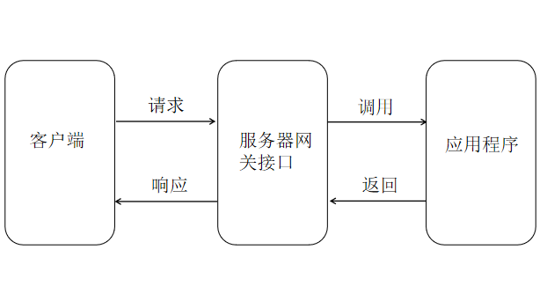
图2.2 Flask框架基本模式流程图
Figure 2.2 Flask framework basic pattern flow chart

2.1.6 Python
Python是一个结合了解释性、互动性、编译性和面向对象的高层次脚本语言。Python相对于其他经常使用英文关键字以及标点符号的计算机语言而言,具有更强可读性的设计，且语法结构更具有特色，同时，Python具有易于学习、可扩展、易于阅读、兼容性好、易于维护、可移植、可嵌入等特点。Python能提供所有主流数据库的接口，Python标准数据库接口为Python DB-API,Python DB-API为开发人员提供了简单的、标准化的数据库应用编程接口^{[11]}。

2.2 开发环境

2.2.1 硬件环境

Window10系统的笔记本

处理器：Intel(R) Core(TM) i5-6300HQ CPU @ 2.30GHz 2.30GHz

内存大小：8.00 GB

系统类型：64位操作系统，基于x64的处理器

硬盘大小：C盘(80.0GB)，D盘、E盘、F盘(277GB)

2.2.1 软件环境
操作系统：Window10
开发工具：VScode
数据库：MySQL Notifier 1.18
数据库管理软件：Navicat for MySQL
浏览器：360、IE、Chrome等

